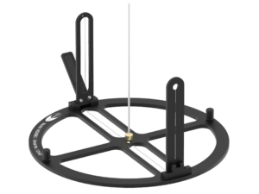Documentation du projet **ALIDade**

*Automatisation pour les Livrets Individuels Dématérialisés*

Version : v20230403

Code source du projet : <https://github.com/ntec19/ALIDade>

Licence : [The Unlicense](https://github.com/ntec19/ALIDade/blob/main/license.md)

ℹ️ Un tutoriel moins détaillé, mais plus synthétique est également [**disponible ici**](https://nuage03.apps.education.fr/index.php/s/AscFWR6QwHQ6i7A).

**Étape 1** : Installation des logiciels nécessaires

1.1. Installation de l’interpréteur Python

Se rendre sur le site web [**https://www.python.org**](https://www.python.org) et cliquer sur « **Downloads** » :

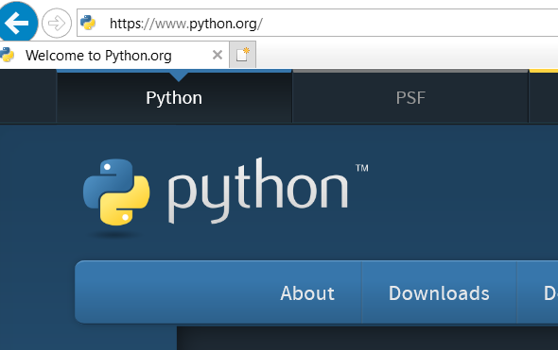

Cliquer sur « **Download the lastest version for Windows** » :

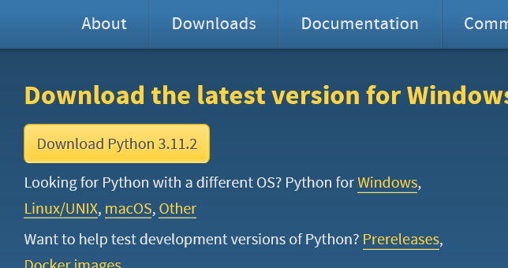   
NB : la version proposée au téléchargement peut être différente de celle indiquée ci-dessus.

Exécuter le programme téléchargé.

Cocher les deux cases en bas de fenêtre et cliquer sur « **Install Now** » :

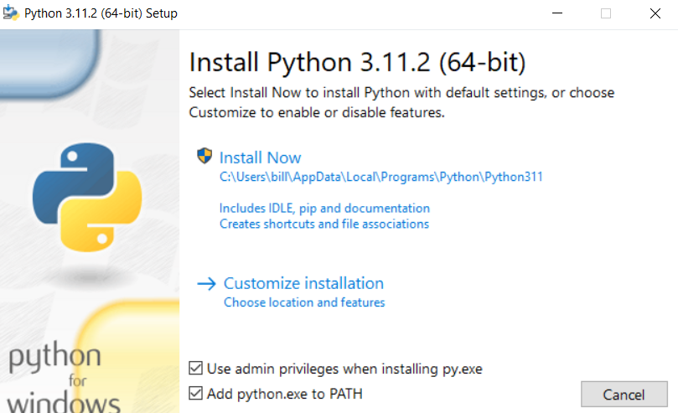

NB : si vous n’êtes pas connecté en tant qu’administrateur, Windows vous demandera à cette étape de saisir votre mot de passe administrateur :  
 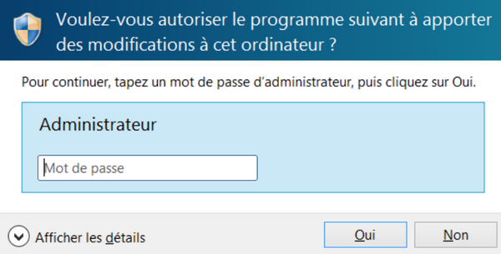

1.2. Installation la bibliothèque `**openpyxl**`

Une fois Python installé, utiliser la combinaison de touches [  + R ] pour faire apparaître la fenêtre « Exécuter » ; saisir « **cmd** », puis « OK » :

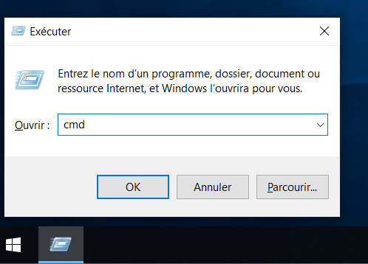

Dans le terminal, saisir la commande « **pip install openpyxl** » *(sans les guillemets)* :

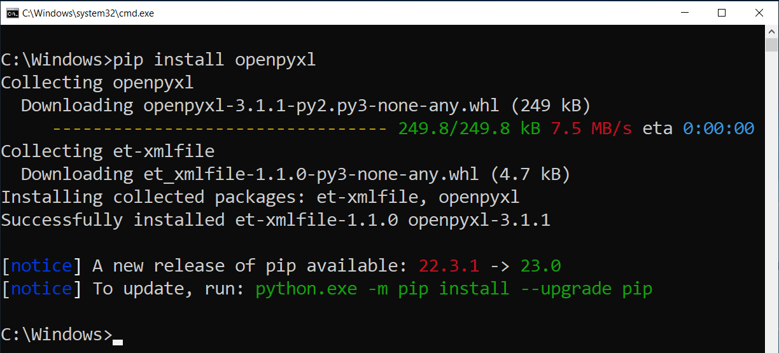



⚠️ Si la commande précédente échoue *(message « SSLError »)*, cela peut venir du fait que l’accès Internet de l’établissement est filtré par un proxy non transparent. Il faut dans ce cas récupérer l’adresse IP du proxy et le numéro de port *(voir ce point avec le référent numérique)* et compléter la commande précédente.

Par exemple, si l’adresse IP du proxy est 10.0.0.1 et le port 3128, il convient de saisir :

« **pip install openpyxl --proxy http://10.0.0.1:3128** » *(sans les guillemets)*

1.3. Téléchargement des fichiers d’automatisation

Se rendre à l’adresse <https://nuage03.apps.education.fr/index.php/s/wK3qRifnKZgC2L7>  
et télécharger le fichier compressé « **ALIDade.zip** » :

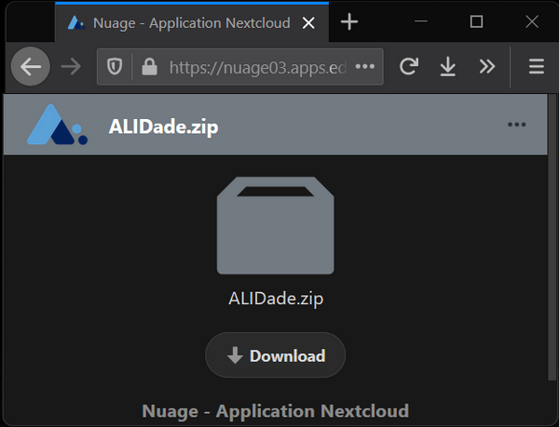

Le décompresser et l’enregistrer à l’emplacement de votre choix :

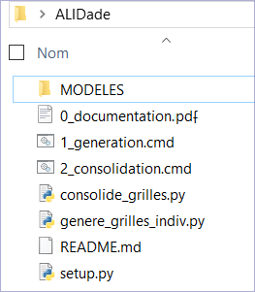

L’installation est terminée.



Tutoriels vidéo : [installation Python](https://peertube.stream/w/kJ6dzBLi6St1VTRH1PUiPo) & [téléchargement ALIDade.zip](https://peertube.stream/w/dTXqoZPGoC6mjmFH9TL6zc)

**Étape 2** : export des fichiers *Cyclades*

2.1. Export des fichiers candidats depuis l’application *Cyclades*

* se connecter à CYCLADES puis choisir le domaine **BCP**
* choisir le menu « Inscription », puis « liste de travail » :  
  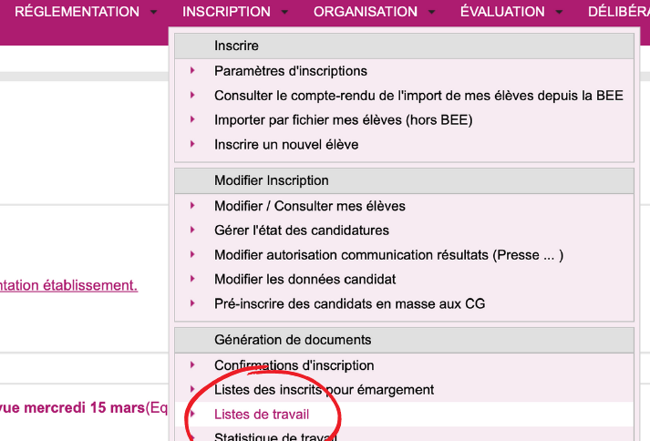
* choisir « Liste simple de mes élèves » :  
  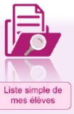
* choisir « BCP - 2023 - SIEC - ... » :  
  
* choisir les dispositifs de formation souhaités, puis cliquer sur « Exporter CSV » :  
  
* Décompresser le fichier téléchargé via le lien envoyé sur votre messagerie
* Conserver le fichier CSV ainsi obtenu pour l’étape suivante

2.2. Nommage et enregistrement de ces fichiers dans le répertoire ALIDade

Les fichiers d’export des candidats obtenus ci-dessus portent l’extension « **csv** ». Cette extension doit être conservée, mais les fichiers doivent être renommés pour que leur nom commence par « cyclade » (en minuscules).

Ceux-ci sont à copier dans le répertoire précédemment décompressé ; l’algorithme traitera tous les fichiers qui respectent cette règle de nommage.

Dans la capture ci-dessous, deux fichiers d’export *Cyclades* seront pris en compte :

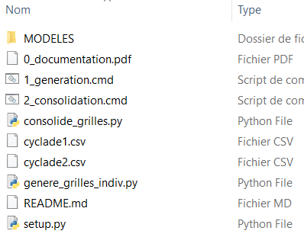



Tutoriel vidéo : [export des fichiers Cyclades](https://peertube.stream/w/b2eFDWwoCQZhEc14MVdRuw)

**Étape 3** : vérification des fichiers modèles

Le sous-dossier « MODELES » contient huit fichiers Excel :

* quatre modèles de **dossier individuel du candidat** :  
  ils sont nommés ainsi : 31212.xlsx, 31213.xlsx, 31214.xlsx, 31224.xlsx
* quatre modèles de **fiche de synthèse établissement** par diplôme :  
  ils sont nommés ainsi : 31212_etab.xlsx, 31213_etab.xlsx, 31214_etab.xlsx, 31224_etab.xlsx

La règle de nommage reprend la valeur du *Code Spécialité* utilisé dans *Cyclades* :

* 31212 : baccalauréat professionnel "Métiers de l'accueil"
* 31213 : baccalauréat professionnel "Métiers du commerce et de la vente - Option A : Animation et gestion de l'espace commercial"
* 31214 : baccalauréat professionnel "Métiers du commerce et de la vente - Option B : Prospection clientèle et valorisation de l'offre commerciale"
* 31224 : CAP "Équipier polyvalent du commerce"

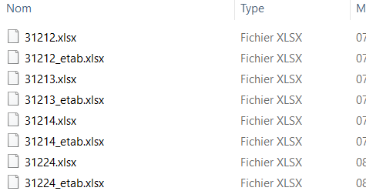

**Ces fichiers n’ont pas besoin d’être modifiés.**

*NB : Avant d’utiliser le script d’automatisation, ces fichiers peuvent éventuellement être modifiés pour ajouter des informations relatives à l’établissement.*

*⚠️ Il ne faut* ***en aucun cas*** *modifier les* ***références*** *qui contiennent les informations clés ; en particulier, le nom des feuilles, les coordonnées des cellules doivent rester identiques, sous peine de voir les scripts d’automatisation échouer.*

Vous retrouverez une présentation détaillée de ce dossier candidat dématérialisé  
en [**suivant ce lien**](https://www.canva.com/design/DAFd3KSnq4c/Qxh9qiXoMHazO8z5U87hnQ/view?utm_content=DAFd3KSnq4c&utm_campaign=designshare&utm_medium=link&utm_source=publishsharelink) ou en [**consultant cette vidéo**](https://nuage03.apps.education.fr/index.php/s/DpB2AQBgePTaLWL) :

[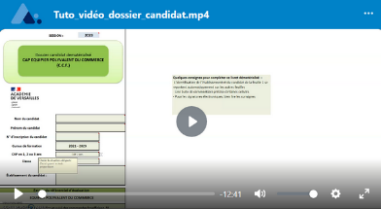](https://nuage03.apps.education.fr/index.php/s/DpB2AQBgePTaLWL)[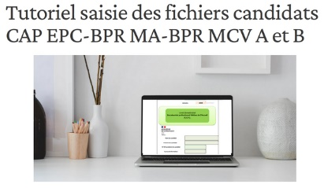](https://www.canva.com/design/DAFd3KSnq4c/Qxh9qiXoMHazO8z5U87hnQ/view?utm_content=DAFd3KSnq4c&utm_campaign=designshare&utm_medium=link&utm_source=publishsharelink)

**Étape 4** : génération des livrets individuels des candidats

Cette étape permet de **générer** tous les fichiers Excel correspondant aux **livrets individuels dématérialisés** des candidats.  
Pour mémoire, cette génération s’appuie sur :

* la liste des élèves concernés, contenue dans les exports Cyclades ;
* les fichiers modèles fournis.

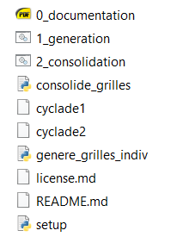

Pour cela, il faut lancer (double-clic) le script nommé « 1_generation ».

À la première exécution, le système de protection intégré à Windows  
indique une alerte de sécurité : il faut alors cliquer sur  
« Informations complémentaires », puis sur « Exécuter quand même » :

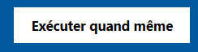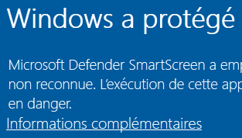

Puis le script se déroule par étape successives jusqu’à la création de tous les livrets individuels des candidats. Pour observer l’ensemble du processus, vous pouvez visionner le tutoriel vidéo ci‑dessous.

*NB : un répertoire nommé « __pycache__ » peut apparaitre ;  
il est créé par le script pour des raisons techniques : vous pouvez l’ignorer.*



Tutoriel vidéo : [génération des livrets individuels des candidats](https://peertube.stream/w/nkq4bAhuVGzqY465JPzQ8K)

**Étape 5** : consolidation des résultats dans une synthèse établissement

Cette étape permet de **consolider** les résultats des candidats, c’est-à-dire de regrouper au sein d’un classeur unique par diplôme les informations individuelles des candidats (nom, prénom, numéro d’inscription) , les notes obtenues aux épreuves professionnelles ainsi que le nombre de semaines de PFMF réalisées.



Pour cela, il faut lancer (double-clic) le script nommé « 2_consolidation ».

À la première exécution, le système de protection intégré à Windows  
indique une alerte de sécurité : cf. ci-dessus.

Puis le script se déroule par étape successives jusqu’à la création d’un fichier de synthèse par diplôme. Pour observer l’ensemble du processus, vous pouvez visionner le tutoriel vidéo ci‑dessous.



Tutoriel vidéo : [consolidation des résultats dans une synthèse établissement](https://peertube.stream/w/evNMnbwCCounbDsYbQHsvb)

~ FIN ~